**实验4 离散信号的DTFT和DFT**

**实验目的**：加深对离散信号的DTFT和DFT的及其相互关系的理解。

**实验原理**：序列x[n] 的DTFT定义：****

N点序列x[n] 的DFT定义：



在MATLAB中，对形式为****的DTDFT可以用函数H=Freqz（num，den，w）计算；可以用函数U=fft（u，N）和u=ifft（U，N）计算N点序列的DFT正、反变换。

**实验内容**： 分别计算16点序列 ****的16点和32点DFT，绘出幅度谱图形，并绘出该序列的DTFT图形。

**实验要求**：讨论DTFT和DFT之间的相互关系。说明实验产生的现象的原因。

编写程序如下：

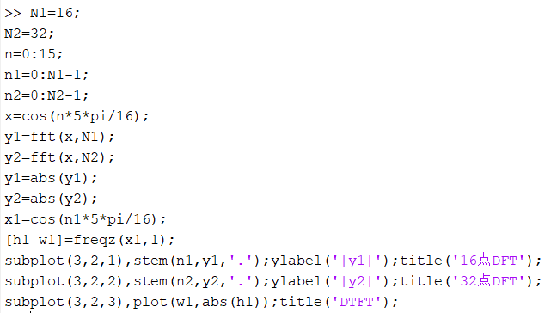

绘出图形如下：

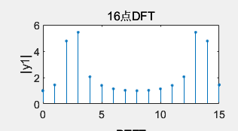

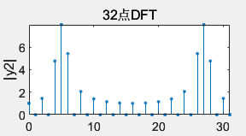

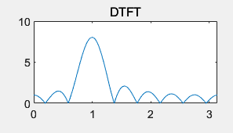

讨论:DTFT是将原信号在时域进行离散化，而DFT则是将DTFT在频域进行离散化。这就相当于DFT将原信号在时域和频域上都进行了离散。对于DFT而言，它是有限长信号的傅立叶表示；而DTFT则是无限长信号的傅立叶表示。而N点DFT的抽样点数N会影响频率分辨率的大小,当N取一个比较小的数的时候,很多点会被忽略,导致16点,32点和DTFT图像有着比较大的差别,要想提高频率分辨率也就要提高N的点数.

实验心得：

16点正弦序列的频谱具有明显的周期性。这种简洁的频谱特性使得DFT和DTFT的计算相对容易，并且频谱分析更加清晰。 通过MATLAB中的FFT函数，我计算了16点正弦序列的DFT。DFT将时域序列转换为频域信息，得到了频谱的离散表示。DFT输出结果是一个长度为16的复数序列，其中包含了频率分量的幅度和相位信息。利用fft和freqz函数可以快速计算序列的DFT和DTFT。

通过这个实验，我不仅加深了对正弦序列、DFT和DTFT的理解，还学会了如何使用MATLAB中的fft和freqz函数进行频域分析。